A Székelyszabari-erdő (HUDD20067)
különleges természetmegőrzési terület fenntartási terve

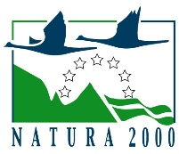

2018
Tartalomjegyzék

1. A terület azonosító adatai 3
1.1. Név 3
1.2. Azonosító kód 3
1.3. Kiterjedés 3
1.4. A kijelölés alapjául szolgáló fajok és/vagy élőhelyek 3
1.4.1. Közösségi jelentőségű jelölő élőhelyek 3
1.4.2. Közösségi jelentőségű jelölő fajok 3
1.5. Érintett települések 3
1.6. Egyéb védettségi kategóriák 4
1.7. Tervezési és egyéb előírások 4
1.7.1. Elfogadott érvényes természetvédelmi kezelési terv az érintett védett természeti területre 4
1.7.2. Településrendezési eszközök 4
1.7.3. Körzeti erdőtervek 5
1.7.4. Körzeti vadgazdálkodási tervek és üzemtervek 5
1.7.5. Halgazdálkodási tervek 5
1.7.6. Vízgyűjtő gazdálkodási terv 5
2. Veszélyeztető tényezők 6
3. Kezelési feladatok meghatározása 8
3.1 Természetvédelmi célkitűzés 8
3.2. Kezelési javaslatok 8
3.2.2. Élőhelyrekonstrukció és élőhelyfejlesztés 18
3.2.3. Fajvédelmi intézkedések 18
3.2.4. Kutatás, monitorozás 19
3.3. A kezelési javaslatok megvalósításának lehetséges eszközei a jogi háttér és a tulajdonviszonyok függvényében 19
3.3.1. Agrártámogatások 19
3.3.1.1. Jelenlegi működő agrártámogatási rendszer 19
3.3.1.2. Javasolt agrártámogatási rendszer 20
3.3.2. Pályázati források 20
3.3.3. Egyéb 20
3.4. A terv egyeztetési folyamatának dokumentációja 21
3.4.1. Felhasznált kommunikációs eszközök 21
3.4.2. Egyeztetés hatósági és területi kezelő szervekkel 21
4. Mellékletek 22
3. Térképek 23
3.1. A Székelyszabari erdő KTT áttekintő térképe 23
3.2. A Székelyszabari erdő KTT élőhelytérképe 24
3.3. A Székelyszabari erdő KTT kezelési egységeinek térképe 25

I. A Natura 2000 fenntartási terv

1. A terület azonosító adatai

1.1. Név
Székelyszabari-erdő különleges természetmegőrzési terület (KTT)

1.2. Azonosító kód
HUDD20067

1.3. Kiterjedés
287,57 ha

1.4. A kijelölés alapjául szolgáló fajok és/vagy élőhelyek

1.4.1. Közösségi jelentőségű jelölő élőhelyek
Élőhelykód | Név | Reprezentativitás
91L0 | Illír gyertyános-tölgyesek (Erythronion-Carpinion) | B
91M0 | Pannon cseres-tölgyesek | B

1.4.2. Közösségi jelentőségű jelölő fajok
Név | Reprezentativitás
Lucanus cervus – nagy szarvasbogár | C
Bombina bombina - vöröshasú unka | D

1.5. Érintett települések
Baranya megye: Székelyszabar.
A tervezési terület által érintett helyrajzi számok listáját az európai közösségi jelentőségű természetvédelmi rendeltetésű területekkel érintett földrészletekről szóló 14/2010. (V. 11.) KvVM rendeletet (a továbbiakban: KvVM rendelet) tartalmazza. A Natura 2000 területek által érintett helyrajzi számokat és így a Natura 2000 jogi státuszt is a KvVM rendelet rögzíti, térképi megjelenítéssel is. A jogi jelleg a megosztással keletkező utód helyrajzi számokra is kiterjed.

1.6. Egyéb védettségi kategóriák

Egyéb érintett (átfedő) Natura 2000 terület:
A tervezési területen nincs átfedő, illetve érintett Natura 2000 terület.

Országos jelentőségű védett természeti terület:
A tervezési területen nincs átfedő, illetve érintett országos jelentőségű védett természeti terület.

Ex lege védett területek:
A tervezési területen nincs átfedő, illetve érintett ex lege védett terület.

Helyi jelentőségű védett terület:
A tervezési területen nincs átfedő, illetve érintett helyi jelentőségű védett természeti terület.

Országos ökológiai hálózat:
A tervezési terület teljes egészében része az országos ökológiai hálózatnak, magterület besorolással.

Nemzetközi jelentőségű területek:
A tervezési területen nincs átfedő, illetve érintett nemzetközi jelentőségű terület.

1.7. Tervezési és egyéb előírások

1.7.1. Elfogadott érvényes természetvédelmi kezelési terv az érintett védett természeti területre
A tervezési terület védett természeti területtel nem fed át, ezért nem készült ilyen terv a területre vonatkozóan.

1.7.2. Településrendezési eszközök
2003. évi XXVI. törvény az Országos Területrendezési Tervről.
Baranya Megyei Önkormányzat Közgyűlésének 9/2005. (V. 12.) Kgy. rendelete Baranya megye területrendezési tervéről.

Település rendezési terv:

Cím: Himesháza, Székelyszabar, Szűr, Erdősmárok, településrendezési, -szerkezeti és szabályozási terv, HÉSZ
Rendeletszám: 4/2006(II.13.), 3/2006(II.16.), 21/2006(III.22.), 13/2006(III.02.) hat.; 2/2006 és 5/2006 rendeletek
Elfogadás dátuma: 2006.03.22.

1.7.3. Körzeti erdőtervek
A tervezési terület a Dél-Baranyai tervezési körzetbe tartozik, melynek erdőtervezése folyamatban van. Az állami területen erdőgazdálkodó Mecsekerdő Zrt. önálló körzeti erdőtervvel (egyben erdőtervvel) rendelkezik.

Fontos, hogy az erdőtervezés során a Natura 2000 célkitűzésekkel összhangban lévő erdőterv készüljön el, azért az erdőtervezés során a jelen kezelési tervben megfogalmazott kezelési irányok érvényesítésére kell törekedni.

1.7.4. Körzeti vadgazdálkodási tervek és üzemtervek
A vizsgált terület vadgazdálkodási beosztása szerint a Dél-dunántúli Vadgazdálkodási Táj Dél-Baranyai ártéri Vadgazdálkodási tájegységébe tartozik. A vadászatra jogosult a Cselevölgye Vadásztársaság (7728. Somberek Kossuth Lajos utca 1/A.) 2037.02.28-ig. A Dél-dunántúli Vadgazdálkodási Táj vadgazdálkodási tájegységeinek vadgazdálkodási tervét az agrárminiszter 10/2018(VII.3.) AM rendelet tartalmazza. A területre vonatkozik A Dél-Baranyai ártéri vadgazdálkodási tájegység vadgazdálkodási terve (Országos Vadgazdálkodási Adattár, 2018.08.31.)

1.7.5. Halgazdálkodási tervek
A területen halgazdálkodási vízterület nem található, halgazdálkodási terv nem vonatkozik rá.

1.7.6. Vízgyűjtő gazdálkodási terv
A tervezési területre a Víz Keretirányelv hazai megvalósítása körében, az Országos Vízgyűjtő-gazdálkodási Terv, 1-15 Alsó-Duna Jobb Part tervezési alegység terve vonatkozik. Közreadja a Dél-dunántúli Vízügyi Igazgatóság, Pécs, 2014.

2. Veszélyeztető tényezők
A területen jelenleg ható veszélyeztető tényezők
Kód | Veszélyeztető tényező neve | Jelentősége  (H = nagy,  M = közepes,  L = kis jelentőségű | Érintett terület aránya (%) | Milyen jelölő élőhelyre vagy fajra és milyen módon gyakorol hatást?
B03 | Erdőfelújítás idegenhonos, vagy tájidegen fajokkal vagy azok betelepítése (beleértve az új fajokat és GMO-kat) | H | 100 | Befolyásolt élőhelyek kódja: 91L0 Illír gyertyános-tölgyesek (Erythronion-Carpinion), 91M0 Pannon cseres-tölgyesek.  Befolyásolt fajok: Nagy szarvasbogár (Lucanus cervus)  Az erdőgazdálkodás a teljes tervezési területet érintő, intenzív gazdálkodási forma, amely jelentős átalakító hatással van az élőhelyekre azok struktúrájának és fajkészletének megváltoztatásán keresztül. Az erdőtelepítések során gyakran alkalmazott inváziós akác a környező területeket is veszélyezteti, valamint a felújítások során tapasztalható gyomosodás és az érzékeny fajok ezzel együtt járó kiszorulása is jelentős degradációt okoz.  A vörös tölgy állományok – az őshonos tölgyfajok állományaival szemben – nem megfelelő élőhelyek az őshonos xilofág rovarfajok számára.
I02 | Egyéb idegenhonos inváziós fajok (az Unió számára veszélyt jelentő fajokon kívül) | H | 40 | Befolyásolt élőhelyek kódja: 91L0 Illír gyertyános-tölgyesek (Erythronion-Carpinion), 91M0 Pannon cseres-tölgyesek  Az inváziós idegenhonos fajok közül elsősorban az erdőgazdálkodás során a területre került akác okoz problémát, a felújításokban ültetés nélkül is rendre megjelenik. Emellett komoly veszélyt jelent a gyors terjedésben lévő bálványfa. Az aljnövényzetben az aranyvessző jelenik meg, de nagy állományai nincsenek.
G08 | Hal- és vadállomány kezelése | H | 100 | Befolyásolt élőhelyek kódja: 91L0 Illír gyertyános-tölgyesek (Erythronion-Carpinion), 91M0 Pannon cseres-tölgyesek, A mezőgazdasági tájban található erdőtömbök a nagyvadak tipikus rejtőzködő helyei, így igen erőteljes a vadjelenlét és az okozott vadkár, mindegyik élőhelytípusban.  A természetes erdődinamikára támaszkodó kezeléseket ellehetetleníti a túltartott vadállomány.
A21 | Növényvédő szerek használata a mezőgazdaságban | L | 30 | Befolyásolt élőhelyek kódja: Illír gyertyános-tölgyesek (Erythronion-Carpinion), 91M0 Pannon cseres-tölgyesek, 91E0* Enyves éger (Alnus glutinosa) és magas kőris (Fraxinus excelsior) alkotta ligeterdők (Alno-Padion, Alnion incanae, Salicion albae), befolyásolt fajok: nagy szarvasbogár (Lucanus cervus), vöröshasú unka (Bombina bombina).  A környező, kiterjedt és intenzíven kezelt mezőgazdasági területek felől jelentős mennyiségű vegyszer érkezhet a területre.

Potenciális veszélyeztető tényezők
Kód | Veszélyeztető tényező neve | Jelentősége  (H = nagy,  M = közepes,  L = kis jelentőségű | Érintett terület aránya (%) | Milyen jelölő élőhelyre vagy fajra és milyen módon gyakorol hatást?
N02 | Aszály és csapadékmennyiség csökkenés a klímaváltozás következtében | M | 100 | Befolyásolt élőhelyek kódja: 91L0 Illír gyertyános-tölgyesek (Erythronion-Carpinion), kisebb mértékben a 91M0 Pannon cseres-tölgyesek, befolyásolt fajok: vöröshasú unka (Bombina bombina). A tájban általánosan megfigyelhetőm talajvízszint süllyedés az élőhelyek szárazodásához vezet. Legfőképpen a gyertyános tölgyeseket érinti, azok termőhelyei cseres termőhelyekké alakulhatnak át ennek során. A terület keleti részén található vizes, illetve a területet átszelő út menti, tavasszal vízzel borított, lefolyástalan területek zsugorodása, szárazodása a békák szaporodását veszélyezteti.

3. Kezelési feladatok meghatározása

3.1 Természetvédelmi célkitűzés

A Natura 2000 területek célkitűzései és prioritásai a területek hivatalos Natura 2000 adatlapjain találhatók.
Kiemelt fontosságú cél a következő élőhelytípusok/fajok kedvező természetvédelmi helyzetének fenntartása: 91L0 Illír gyertyános-tölgyesek (Erythronion-Carpinion).
A Natura 2000 terület természetvédelmi célkitűzése az azon található, a kijelölés alapjául szolgáló közösségi jelentőségű fajok és élőhelytípusok kedvező természetvédelmi helyzetének megőrzése, fenntartása, helyreállítása, valamint a Natura 2000 területek lehatárolásának alapjául szolgáló természeti állapot, illetve a fenntartó gazdálkodás feltételeinek biztosítása.
A terület természetvédelmében kiemelt fontosságú cél az erdőgazdálkodási gyakorlatban természetközeli módszerek meghonosítása és általánossá tétele, őshonos fajok egyedeiből megfelelő fekvő és álló holt fa mennyiség folyamatos biztosítása és az idős faegyedek kímélete. Erdőrészlet szinten a termőhelynek megfelelő elegyes, lehetőleg változatos korú, többszintű faállományt eredményező gazdálkodás bevezetése. További kiemelt cél az inváziós fajok térfoglalásának visszaszorítása.
A területet érintő részletes felmérések elkészítése, kiemelt figyelemmel a terület jelölő és egyéb közösségi jelentőségű fajaira és élőhelyeire.
A jelölő erdőállományokban a közösségi jelentőségű és fokozottan védett fészkelő madárfajoknak az adott faj igényeinek megfelelő méretű és időtartamú pufferzóna kijelölése.

3.2. Kezelési javaslatok

„A 275/2004. (X. 8.) Korm. rendelet 4.§ 5. pontja alapján „(5) A fenntartási terv a Natura 2000 terület kezelésére vonatkozó javaslatokat, valamint ezek megvalósításának lehetséges eszközeit tartalmazza, és jogszabály eltérő rendelkezése hiányában kötelező földhasználati szabályokat nem állapít meg.”
Az itt megfogalmazott kezelési javaslatok célja, hogy a kezelési egységekben előforduló közösségi jelentőségű értékek, a jelenlegi gazdálkodási gyakorlat és adottságok alapján javaslatot tegyenek a gazdálkodás kívánatos módjára, megadják, hogy a jelölő értékek megőrzéséhez milyen kezelési előírás-javaslatok alkalmazása szükséges. A már más jogszabály vagy hatósági eszköz alapján létező előírások esetében azok kötelező jellegét értelemszerűen az azt megalapozó jogszabály, vagy hatósági eszköz támasztja alá, jelen fenntartási terv ezekre az előírásokra csak utalást tesz. A tervkészítés időpontjában jogszabály alapján kötelezően betartandó előírásokon túli, a célokhoz illeszkedő, kívánatos kezelést megfogalmazó előírás-javaslatok iránymutatásként szolgálnak.
A Natura 2000 területre vonatkozó természetvédelmi célkitűzések eléréséhez a terület egyes részei eltérő kezelést igényelnek, figyelembe véve az ott előforduló élőhelyeket, fajokat, és a jellemző gazdálkodási formákat. A kezelési és részben az élőhelyrekonstrukciós és fejlesztési javaslatokat ezért a Natura 2000 terület egyes lehatárolt részegységeire, úgynevezett kezelési egységekre (KE) vonatkozóan rendszerezi a fenntartási terv. A kezelési egység az azonos kezelést igénylő élőhelyek, élőhely-komplexumok térben lehatárolt egysége, amelynek alapját az élőhelytérkép adja, figyelembe véve a jelölő fajok előfordulását és a kialakult földhasználati módokat is.
Azok a kezelési javaslatok, melyek nem vonatkoztathatók a teljes területre, kezelési egységenként, önállóan kerülnek meghatározásra, így ott kerülnek felsorolásra a gazdálkodáshoz nem köthető általános javaslatok, valamint a speciális, gazdálkodáshoz köthető javaslatok is.

Gazdálkodáshoz nem köthető javaslatok

Általánosságban a következők kerültek meghatározásra, melyek megfelelő elemeit kiemeltük az egyes kezelési egységeknél is.

Területrendezés, építésügy
A megyei és helyi településrendezési szabályzatok követendők. Új, állandó épület csak a természetvédelmi szempontokkal összhangban építhető, a gazdálkodást segítő és egyéb ideiglenes létesítmények csak a természetvédelmi kezelő véleményének figyelembe vételével helyezhetők el. A településrendezési tervek felülvizsgálatánál érvényesíteni kell a természetvédelmi szempontokat, amennyiben lehetőség van rá a Natura2000 területhez kapcsolódó puffer zónákat kell kijelölni.
A közösségi jelentőségű természeti értékek, élőhelyek megőrzése érdekében új nyomvonalas létesítmények (utak és árkok kivételével) felszín alatt vezetendők, új szilárd burkolatú vagy stabilizált utak csak már meglévő földutak nyomvonalán alakítandók ki.
A természetvédelmi célok elérése érdekében fontos, hogy újabb vonalas létesítmények ne szabdalják a területet és a meglévő utak fejlesztése is kerülendő.

Közlekedés
Közlekedésre a meglévő utak használhatók, új utak kialakítása kerülendő, különösen indokolt esetben a természetvédelmi kezelő véleményének figyelembe vételével valósítható meg. A vizsgált területen halad keresztül a Mohácsot Himesházával összekötő aszfaltos út, illetve a területet északi oldalról az M6-os autópálya határolja. A közlekedési fejlesztések, illetve karbantartási tevékenységek során az illetékes természetvédelmi kezelővel egyeztetni kell (esetleges depóniák helyei, stb.)

Turizmus
A területen a zöld turizmus lehetőségei adottak, melynek keretében már kiépült a sárga turistajelzés, ami a vizsgált területen halad keresztül. Az infrastruktúra további fejlesztésekor az illetékes természetvédelmi kezelő véleménye irányadó kell, hogy legyen.

Bányászat
A föld, talaj kitermelés tilos.
A területen korábban nem végzett ipari és bányászati tevékenység engedélyezése, valamint új anyagnyerő hely elhelyezése nem kívánatos.

Gazdálkodáshoz köthető kezelési javaslatok

A kezelési javaslatok kezelési egységenként, az ökológiai viszonyok, az élőhely jellege és működési jellegzetességei alapján kerültek megállapításra. A kezelési egységek lehatárolásakor az élőhelytípusokat vettük figyelembe, amely alapjában határozza meg a jelenlegi tájhasználat formáit illetve a természetvédelmi szempontból megfelelő jövőbeni kezelési lehetőségeket, szükségszerűségeket is.
A kezelési egységek kialakítása, illetve az érintett egységek kezelési elveinek meghatározásakor döntő fontosságú volt a terület jelölő értékeinek megléte és azok ökológiai igényei. A terület kezelésében legfontosabb a természetszerű erdőállományok jó állapotának fenntartása, valamint a degradálódott állományok természeti állapotának javítása. Emellett igen fontos a gazdálkodásban is szerepet játszó, illetve a spontán terjedő inváziós fajok visszaszorítása. Szükséges ezeken túl a vadállománynak a terület eltartóképességéhez igazodó létszámra apasztása is.

Vadgazdálkodás
A területen (mint a megye legtöbb részén) a túltartott vadállomány nyoma mindenütt észre vehető. Ennek mérséklésére szükséges a vadállomány hatékony szabályozása, amely a tervkészítés idején egyértelműen a kilőtt állatok számának növelését takarja.
A terület természetességének megőrzése, a gyomosodás elkerülése érdekében fontos, hogy a természetközeli helyeken, azok szomszédságában új sózó, szóró, etetőhely ne kerüljön kialakításra, ezért az ilyen létesítmények kialakítása, elhelyezése előtt a terület természetvédelmi kezelőjével egyeztetni szükséges.
3.2.1. Élőhelyek kezelése

Kezelési egységek

A terület élőhelyeinek és azok állapotának alapján 5 kezelési egység bevezetését javasoljuk az alábbiak szerint:

Egység | Megnevezés | Á-NÉR élőhely | Jellemzők:
KE-1 | Természetszerű erdők | L2a – Cseres tölgyesek, K2 . Illír gyertyános-tölgyesek | A fellelhető honos fafajú erdei élőhelytípusok természetszerű és természetközeli állapotú állományai (NS 4). Természetközeli erdőgazdálkodás folytatandó.
KE-2 | Őshonos fafajú degradált erdők | L2a – Cseres tölgyesek, RC - Őshonos fafajú keményfás jellegtelen erdők, P8 - Vágásterületek | Honos faállományú gazdasági erdők, felismerhető természetes élőhelytípusok esetén is jelentős degradáltsággal (NS 3-2). A természetesség természetkímélő gazdálkodás során könnyen javítható.
KE-3 | Nem inváziós idegenhonos fajok erdei | RDa - Őshonos lombos fafajokkal elegyes fenyves származékerdők, RDb - Őshonos lombos fafajokkal elegyes idegenhonos lombos erdők, S3 - Egyéb ültetett tájidegen lombos erdők, S4 - Ültetett erdei- és feketefenyvesek | A idegenhonos (nem inváziós) fafajok nagy részaránya miatt jelentősen átalakult, degradálódott állományok (NS 1-3). A vörös tölggyel elegyes erdők jellemzően kevésbé degradáltak. A tájidegen fafajok fokozatos cseréje kívánatos.
KE-4 | Idegenhonos inváziós fajok ültetvényei és spontán állományai | S1 –Akácos ültetvények, S6 - Nem őshonos fafajok spontán állományai | Monodomináns inváziós tájidegen ültetvények vagy spontán állományok erősen degradált, átalakult aljnövényzettel, gyomfajokkal.
KE-5 | Gyepes nyiladékok, agrárterületek, épített területek | OB x OF – Gyomos magaskórós üde mezsgye, T5 – vetett gyepek, T1 - Egyéves, intenzív szántóföldi kultúrák, U11 – Úthálózat, U4 – Telephely, roncsterület | A Natura 2000 terület jellegétől jelentősen eltérő, attól gazdálkodásában, állapotában markánsan különböző, külön természetvédelmi kezelést nem igénylő területek.

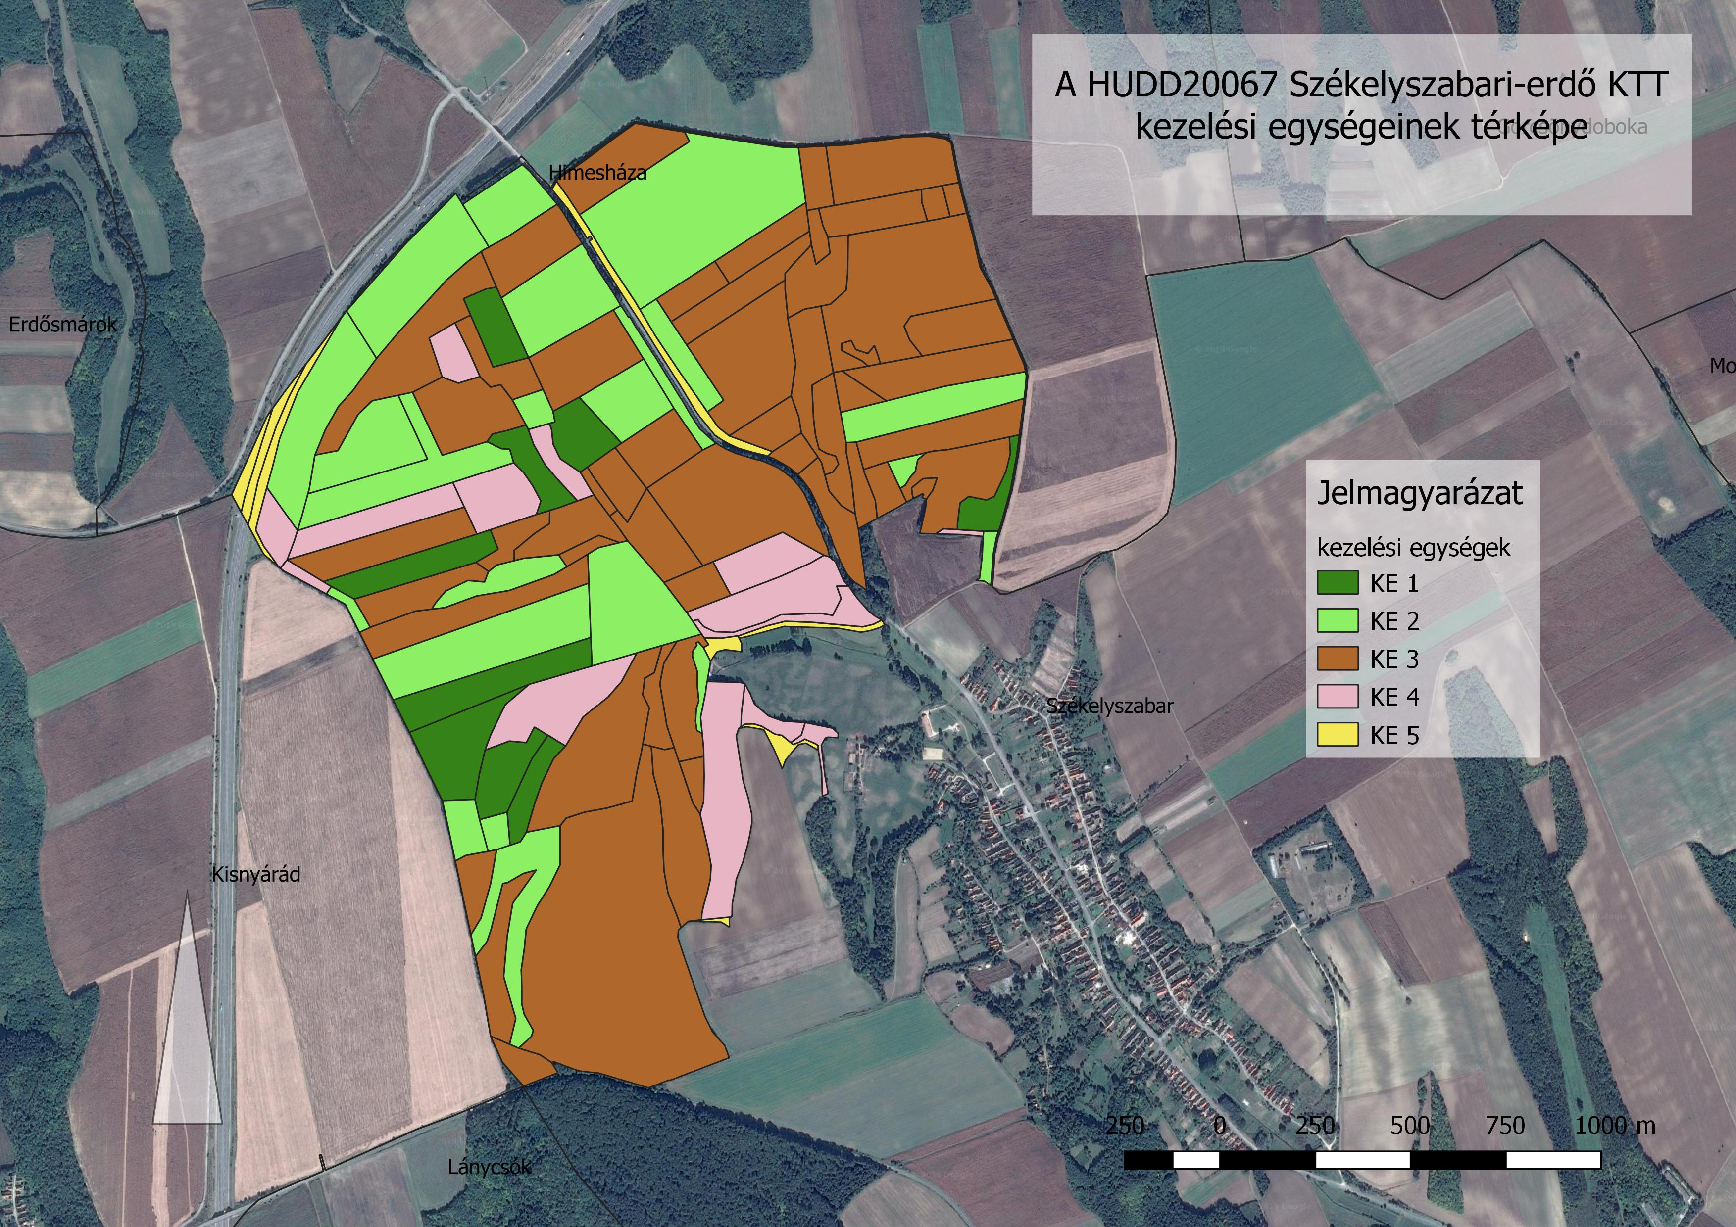
1. ábra A javasolt kezelési egységek térképe

KE-1 – Természetszerű erdők

(a) Kezelési egység kódja
KE-1:

(b) Kezelési egység meghatározása:
A kezelési egység a terület legmagasabb természeti értéket képviselő, jó állapotú erdeit foglalja magában. Ennek megfelelően a két jelölő élőhelytípus, az illír gyertyános-tölgyesek és a cseres tölgyesek alkotják.

(c) Érintettség vizsgálata:
A kezelési egység meghatározó élőhelytípusai (Á-NÉR 2011 kódok szerint):
L2a – Cseres tölgyesek
K2 – Illír gyertyános-tölgyesek

Natura 2000 élőhelyek és fajok:
91M0 Pannon cseres tölgyesek
91L0 Illír gyertyános tölgyesek
Lucanus cervus

d) Kötelezően betartandó előírások:
Az erdőről, az erdő védelméről és az erdőgazdálkodásról szóló 2009. évi XXXVII. Törvény vonatkozó rendelkezései
61/2017. (XII. 21.) FM rendelet az erdőről, az erdő védelméről és az erdőgazdálkodásról szóló 2009. évi XXXVII. törvény végrehajtásáról
A vonatkozó körzeti erdőterv

e) Javasolt előírások
- Meghatározott erdőrészletekben az élőhelyek és fajok védelme érdekében teljes érintetlenség biztosítása az inváziós növényfajok eltávolítására vonatkozó tevékenység kivételével. (E10)
- A közösségi jelentőségű élőhelyek vagy fajok megőrzése érdekében – az erdőterület erre alkalmas erdőrészleteiben a folyamatos erdőborítást biztosító átmeneti, örökerdő vagy faanyagtermelést nem szolgáló üzemmódra való áttérés. (E03)
- Rakodó, depónia kialakításának területi korlátozása (a közösségi jelentőségű élőhelyekre, illetve fajokra történő esetleges káros hatások miatt).(E08)
- A fakitermeléshez és anyagmozgatáshoz szükséges közelítő nyomok csak a közösségi jelentőségű fajok és élőhelyek védelmének figyelembe vételével. (E09)
- A gyérítések és véghasználatok során legalább 5 m³/ha álló és/vagy fekvő holtfa jelenlétének biztosítása. (E16)
- A ritka fajhoz tartozó, vagy odvas, vagy böhöncös, vagy idős vagy más okból értékes faegyedek kijelölése és megőrzése az elő- és véghasználatok során.(E18)
- Fakitermelés csak augusztus 15. és február 1. között végezhető. (E44).
- A területen szóró, vadetető, sózó nem létesíthető. (VA03).

KE-2 – Őshonos fafajú degradált erdők

(a) Kezelési egység kódja
KE-2

(b) Kezelési egység meghatározása
Dominánsan honos fafajokból álló erdőállományok, melyek az intenzív erdőgazdálkodás következtében jelentős degradáción mentek keresztül (Németh-Seregélyes féle természetesség: 3-2). Jellemző állományaikra a szerkezeti homogenitás, az egykorú, 20 évnél idősebb állományokban a cserjeszint szinte mindig hiányzik, a fiatalosokban a nagy borítás miatt a gyepszint gyér. A gyepszintből hiányoznak az érzékeny fajok, jelentős a gyomok aránya. Gyakran figyelhető meg inváziós fertőzöttség, melynek két jellemző eleme a környező ültetvényekről terjedő akác és a legtöbb erdőtömbben jelen lévő bálványfa. Állományaik többnyire még felismerhető, de jelentősen degradált természetes élőhelytípusok (cseres-tölgyesek) de lehetnek jellegtelenné vált ültetvények vagy tarvágások.

(c) Érintettség vizsgálata:
A kezelési egység meghatározó élőhelytípusai (Á-NÉR 2011 kódok szerint):
L2a – Cseres tölgyesek
RC - Őshonos fafajú keményfás jellegtelen erdők
P8 - Vágásterületek

Natura 2000 élőhelyek:
91M0 Pannon cseres tölgyesek
Lucanus cervus

d) Kötelezően betartandó előírások:
Az erdőről, az erdő védelméről és az erdőgazdálkodásról szóló 2009. évi XXXVII. Törvény vonatkozó rendelkezései
61/2017. (XII. 21.) FM rendelet az erdőről, az erdő védelméről és az erdőgazdálkodásról szóló 2009. évi XXXVII. törvény végrehajtásáról
A vonatkozó körzeti erdőterv

e) Javasolt előírások

- A fakitermeléshez és anyagmozgatáshoz szükséges közelítő nyomok csak a közösségi jelentőségű fajok és élőhelyek védelmének figyelembe vételével. (E09)
- Állománynevelés során a nyiladékok és állományszélek felé legalább 5 m széles erdőszegély létrehozásának elősegítése vagy a meglévők fenntartása. Az elő- és véghasználatok során az idegenhonos növények eltávolítása (az őshonos növényekre nézve kíméletes módszerekkel). (E13)
- A gyérítések és véghasználatok során legalább 5 m³/ha álló és/vagy fekvő holtfa jelenlétének biztosítása. (E16)
- A ritka fajhoz tartozó, vagy odvas, vagy böhöncös, vagy idős vagy más okból értékes faegyedek kijelölése és megőrzése az elő- és véghasználatok során.(E18)
- Az előhasználatok során az elegyfa fajok alsó és felső lombkorona szintben hagyása, fenntartása, lehetőség szerint a természetes erdőtársulásra/közösségi jelentőségű élőhelyre jellemző összetételben, mennyiségben és többé-kevésbé egyenletes eloszlásban. (E26) Megjegyzés: Az előhasználatok során fontos továbbá a cserjeszint legalább foltokban való visszahagyása, mely sok fajnak (énekesmadarak, rovarok, stb.) kizárólagos élőhelyet jelent.

KE-3 – Nem inváziós idegenhonos fajok erdei

(a) Kezelési egység kódja
KE-3

(b) Kezelési egység meghatározása
Dominánsan idegenhonos fafajokból álló és elegyes erdőállományok, jelentősen degradált állapotban (Németh-Seregélyes féle természetesség: 2, esetleg 1). Jellemző állományaikra a szerkezeti homogenitás, az egykorú állományokban a cserjeszint szinte mindig hiányzik, a fiatalosokban a nagy borítás miatt a gyepszint is gyér. A gyepszintből hiányoznak az érzékeny fajok, jelentős a gyomok aránya. Állományaik között a vörös tölggyel elegyes ültetvények a legkevésbé degradáltak, a fekete diósok esetében a gyepszint igen erősen átalakult.

(c) Érintettség vizsgálata:
A kezelési egység meghatározó élőhelytípusai (Á-NÉR 2011 kódok szerint):
RDa - Őshonos lombos fafajokkal elegyes fenyves származékerdők
RDb - Őshonos lombos fafajokkal elegyes idegenhonos lombos erdők
S3 - Egyéb ültetett tájidegen lombos erdők
S4 - Ültetett erdei- és feketefenyvesek
Natura 2000 jelölő élőhely:-

d) Kötelezően betartandó előírások:
Az erdőről, az erdő védelméről és az erdőgazdálkodásról szóló 2009. évi XXXVII. Törvény vonatkozó rendelkezései
61/2017. (XII. 21.) FM rendelet az erdőről, az erdő védelméről és az erdőgazdálkodásról szóló 2009. évi XXXVII. törvény végrehajtásáról
A vonatkozó körzeti erdőterv

e) Javasolt előírások

- A ritka fajhoz tartozó, vagy odvas, vagy böhöncös, vagy idős vagy más okból értékes faegyedek kijelölése és megőrzése az elő- és véghasználatok során.(E18)
- Az idegenhonos vagy tájidegen fafajokkal jellemezhető faállományokban a nevelővágások során az őshonos fafajok egyedeinek megőrzése az alsó- és a cserjeszintben is. (E30)
- Felújítás tájhonos fafajokkal, illetve célállománnyal. (E51)

KE-4 – Idegenhonos inváziós fajok ültetvényei és spontán állományai

(a) Kezelési egység kódja
KE-4

(b) Kezelési egység meghatározása
Idegenhonos inváziós fafajokból álló erdőállományok, jelentősen degradált állapotban (Németh-Seregélyes féle természetesség: 1). Jellemző állományaikra a szerkezeti homogenitás, az egykorú állományokban a cserjeszint szinte mindig hiányzik, a fiatalosokban a nagy borítás miatt a gyepszint is gyér. A gyepszintből hiányoznak az érzékeny fajok, jelentős a gyomok aránya. A spontán állományok fajai a környező ültetvényekről terjedő akác és a legtöbb erdőtömbben jelen lévő bálványfa.

(c) Érintettség vizsgálata:
A kezelési egység meghatározó élőhelytípusai (Á-NÉR 2011 kódok szerint):
S1 –Akácos ültetvények
S6 - Nem őshonos fafajok spontán állományai
Natura 2000 jelölő élőhely:-

d) Kötelezően betartandó előírások:
Az erdőről, az erdő védelméről és az erdőgazdálkodásról szóló 2009. évi XXXVII. Törvény vonatkozó rendelkezései
61/2017. (XII. 21.) FM rendelet az erdőről, az erdő védelméről és az erdőgazdálkodásról szóló 2009. évi XXXVII. törvény végrehajtásáról
A vonatkozó körzeti erdőterv

e) Javasolt előírások

- A ritka fajhoz tartozó, vagy odvas, vagy böhöncös, vagy idős vagy más okból értékes faegyedek kijelölése és megőrzése az elő- és véghasználatok során.(E18)
- Az idegenhonos vagy tájidegen fafajokkal jellemezhető faállományokban a nevelővágások során az őshonos fafajok egyedeinek megőrzése az alsó- és a cserjeszintben is. (E30)
- Felújítás tájhonos fafajokkal, illetve célállománnyal. (E51)
KE-5 – Gyepes nyiladékok, agrárterületek, épített területek

a) Kezelési egység kódja
KE-5

b) Kezelési egység meghatározása
Széles nyiladékok, amelyeken a kedvező fényviszonyok hatására és a viszonylag ritka zavarás mellett többé-kevésbé összefüggő másodlagos gyep alakult ki. Általában erősen gyomos, zavarástűrő magaskórós fajokkal jellemzett gyepek, de igen fontos élőhelyei különböző lepkéknek és más ízeltlábúaknak, kistestű gerinceseknek (pl. a vöröshasú unkának), valamint fontos az azokat fogyasztó madaraknak is.
Ezek mellett ide tartoznak a terület szántó fragmentumai, teljesen emberi hatás alatt álló telephelyei és burkolt útjai, valamint az ezekhez kapcsolódó, folyamatosan kezelt jellegtelen vetett gyepek.

c) Érintettség vizsgálata
Á-NÉR élőhelyek:
OB x OF – Gyomos magaskórós üde mezsgye
T5 – vetett gyepek
T1 - Egyéves, intenzív szántóföldi kultúrák
U11 – Úthálózat
U4 – Telephely, roncsterület
Natura 2000 jelölő élőhely:-
Natura 2000 jelölő faj: Bombina bombina

d) Gazdálkodáshoz köthető, általános kezelési javaslatok:
A gyepgazdálkodást úgy szükséges folytatni, hogy az érintkező erdőszegélyek ne sérüljenek. A szántás során a szántó parcellán belül kell maradni. A szántókkal érintkező őshonos erdőket kímélni, a határos gyepeken a deponálást kerülni kell. Vegyszeres kezelés esetén fokozottan figyelni kell az elsodródásra. Az alkalmazott agrotechnikában törekedni kell a természetbarát szerek használatára. A területen található szántókon javasolt a környezettudatos gazdálkodás és a fenntartható mezőgazdálkodási gyakorlat kialakítása.
A mesterséges felszínekkel jellemezhető épített területek használatakor fontos a környezet természetközeli élőhelyeinek kímélete, kiemelkedő figyelemmel a vegyi anyagok használatára vagy a havária szerű szennyezések megelőzésére.

a) Kötelezően betartandó előírások:
A NATURA 2000 gyepterületek fenntartásának földhasználati szabályairól szóló 269/2007. (X. 18.) Korm. Rendelet.

b) Javasolt előírások
A területen lévő cserjék irtása és eltávolítása. (GY25)
A felhalmozódott fűavar eltávolítása. (GY23)
Kaszálás június 30. után lehetséges. (GY73)
A gyepet évente legalább kétszer szükséges kaszálni. (GY81)
Legalább 2 évente tisztító kaszálás elvégzése. (GY106)
A parcella szélein legalább 6 m széles növényvédő szer mentes táblaszegély elhagyása, a táblaszegélyben szükség esetén mechanikai gyomirtás végzése. (SZ15)
Kizárólag környezetkímélő besorolású növényvédő szerek alkalmazása engedélyezett (SZ19)
Rágcsálóirtó szerek és talajfertőtlenítő szerek nem alkalmazhatók. (SZ22)
Totális gyomirtó szerek használata nem engedélyezhető a területen (SZ24)
Szántó füves élőhellyé alakítása gyeptelepítéssel, a megjelenő inváziós növényfajok irtása. (SZ52)
Természetbarát gyepesítés, termőhelytől függően üde rét vagy száraz gyep kialakulásának elősegítése. Tájidegen magkeverék nem alkalmazható, csak a termőhelyre jellemző őshonos fajok vethetők. (SZ67)

e) Élőhelyrekonstrukciós és élőhelyfejlesztési javaslatok:
Természetvédelmi szempontból kívánatos a szántóterület felhagyása és az ökológiai viszonyoknak megfelelő gyepes élőhely kialakítása. Az élőhely-rekonstrukció során javasolt intézkedések a fenti javasolt előírások között megtalálhatóak.

f) Gazdálkodáshoz nem köthető javaslatok:
A kezelési egység területén olyan tevékenység, amely a természetközeli élőhelyek területének csökkenésével jár (beépítés, vonalas létesítmények kialakítása) nem javasolható (kivéve extenzív állattartást kiszolgáló bontható faszerkezetű épület).

g) Erdőtelepítésre vonatkozó javaslat:
A kezelési egység területén erdőtelepítés hazai és a tájban is honos fafajjal javasolható

h) Kezelési javaslatok indoklása:
A szántó kis területű, földrészlet határ átlépésével keletkezett, amely állapotnak visszaállítása kívánatos. A szántók kezelésének előírásait a közeli illetve szomszédos élőhelytípusok védelmének kívánalmai határozzák meg.
Az út és telephely esetében vegyszerhasználat körültekintő használata, kockázatok minimalizálása elvárható.

3.2.2. Élőhelyrekonstrukció és élőhelyfejlesztés
Általánosságban az idegenhonos és inváziós fajok visszaszorítása a legfontosabb feladat mind a fás, mind a fátlan területeken. Emellett a degradált területek természetszerűségének növelése, az élőhelykínálat változatosságának növelése kívánatos.

3.2.3. Fajvédelmi intézkedések
A nagy szarvasbogár számára jellemzően a KE-1, KE-2, KE-3 kezelési egységek jelenlegi élőhelyi struktúrája és kezelési formája megfelelő, azonban az alkalmas élőhelyek kiterjedésének növelése a többi egység megfelelő kezelésével – termőhelyazonos faállomány részarányának növelése, valamint az álló és fekvő holtfa állomány növekedése – az állomány helyzetét javíthatná.

A vöröshasú unka állománya a szaporodásra használt területek állapotától függ. Ezek a terület keleti részén található vizes, illetve a területet átszelő út menti, tavasszal vízzel borított, lefolyástalan területek. A további bolygatás elkerülése elegendő lehet az állomány megtartásához, a site-on belül állandó felszíni vizek hiányában további lehetséges élőhelyek jelenleg nem állnak rendelkezésre.

3.2.4. Kutatás, monitorozás
A természetszerű erdők alaposabb hosszú távú kutatásával további közösségi jelentőségű xilofág bogárfajok, a nyiladékokban, szegélyterületeken értékes lepkefajok kerülhetnek elő. Országos monitoring programra alkalmas élőhelyek sem a minőség, sem kiterjedés miatt nem találhatók a területen. A helyi viszonyok nyomon követése a megvalósuló kezelések függvényében válhat szükségessé.

A monitorozáshoz a Nemzeti Biodiverzitásmonitorozó Rendszer monitorozási módszerei, protokolljai javasolhatók.

3.3. A kezelési javaslatok megvalósításának lehetséges eszközei a jogi háttér és a tulajdonviszonyok függvényében
A terület egyetlen védelmi jellegű besorolása a Natura 2000 KTT, így jogszabályok közül a természetes élőhelyek és vízfolyások, védett fajok tekintetében az 1996. évi LIII. törvény - a természet védelméről, illetve a Natura 2000 hálózatról szóló 275/2004 (X.8.) Kormányrendelet szabályozza a természetvédelem lehetőségeit.
A terület szinte teljes egésze állami tulajdon, 2,5% alatti a magántulajdon aránya. Ez mindenképpen fontos tényező a támogatások és pályázati források felhasználhatósága és azok elnyerhetősége szempontjából is. A magántulajdonban lévő területek helyzete rendezetlen. A magántulajdonosok számára az elérhető támogatások és pályázati források adminisztratív terhei is túlzottak, de az együttműködés is nehézkes a sok tulajdonosú területrészek együttes fejlesztésekor.

3.3.1. Agrártámogatások

3.3.1.1. Jelenlegi működő agrártámogatási rendszer
A területen elérhetőek az egységes területalapú támogatások és azon felül a mező- és erdőgazdálkodás során, a kötelező előírások miatt igénybe vehető kompenzációs jellegű kifizetések, illetve a környezet- és természetvédelmi célú, önkéntesen vállalt mező- és erdőgazdálkodási támogatások.
A Natura 2000 területekkel érintett, az Országos Erdőállomány Adattárban nyilvántartott erdőrészlet területén felmerülő költségek és jövedelem kiesés ellentételezésére a magánkézben levő, Natura 2000 erdőterületeken történő gazdálkodáshoz kompenzációs támogatás igényelhető, mely az erdő természetességétől a faállomány korától és összetételétől függ.
Az erdőterületekre vonatkozóan erdő-környezetvédelmi célprogramok kifizetései vehetők igénybe a 124/2009. (IX.24.) FVM rendelet alapján.
A 33/2008. (III.27.) FVM rendelet alapján támogatás vehető igénybe olyan földhasználati intézkedésekre, amelyek gazdálkodáshoz közvetlenül nem kapcsolódnak, ugyanakkor a vidéki táj értékeinek, állat- és növényvilágának fennmaradását szolgálják, ez által növelik a Natura 2000 területek közjólét értékét, illetve hozzájárulnak a környezetgazdálkodási célok teljesítéséhez (pl. madárodúk telepítése).
A Natura 2000 területektől függetlenül, a fizikai blokkban gazdálkodó mezőgazdasági termelők számára elérhető az egységes területalapú támogatás (SAPS), melynek mértékéről az ágazatért felelős miniszter dönt. A támogatás igénybevételének feltétele, hogy a gazdálkodó maradéktalanul tartsa be az 50/2008.(IV.24.) FVM rendeletben foglaltakat, amely a Helyes Mezőgazdasági és Környezeti állapot feltételrendszereit tartalmazza.

A támogatások kihasználtsága
A Natura 2000 területet 6 MEPAR blokk érinti, gyakorlatilag a site határaival egybevágó körvonallal. Az érintett blokkok nem támogatható területek. A site területén MEPAR támogatást nem vesznek igénybe.

3.3.1.2. Javasolt agrártámogatási rendszer

A terület gyakorlatilag teljes egészében erdő művelési ágú besorolásba tartozik és szinte kizárólag állami tulajdonú, melynek vagyonkezelője a Mecsekerdő Zrt.
Az erdőterületek vonatkozásában a jelenlegi támogatási rendszer szinte kizárólag magánerdőgazdálkodók számára elérhető. Ennek következtében a területen legnagyobb arányban előforduló állami tulajdonú erdőkben a Natura 2000 elvárásokkal összhangban levő természetvédelmi célok érvényesítéséhez szükséges rendszeres anyagi támogatás nem érhető el, csak pályázati úton szerezhető eseti támogatás. Szükséges lenne ezért olyan támogatási konstrukciókat is kidolgozni, amelyek az állami erdők valóban természetvédelmi szemléletű kezelését is lehetővé teszik. A magánerdők esetében a kompenzáció akkor lehetne eredményes, ha mértéke a pusztán gazdasági szempontú hasznosításból származó nyereséggel összevethető lenne, valamint ha a jogosultság feltételrendszere a jelenleginél pontosabban, területspecifikusan lenne meghatározva.

3.3.2. Pályázati források
Jelenleg a területen megvalósítás vagy tervezés alatt levő természetvédelmi célú pályázat nincsen.
A tervezési területen pályázati forrásból (KEHOP, LIFE) projekt indítására vagy abban való részvételre lehetőség van.

3.3.3. Egyéb
A tervezési területre nincs egyéb javaslat.

3.4. A terv egyeztetési folyamatának dokumentációja

A célcsoportok elérésére alkalmas kommunikációs elemeket a tervezési munkához és a kommunikáció céljaihoz igazodva választottuk ki. A kiválasztott célcsoportok elérése érdekében az érintett államigazgatási szervek és hatóságok hivatali kapun keresztül, az önkormányzatok, tulajdonosok, gazdálkodók, területhasználók, gazdálkodói érdekképviseleti szervek, civil szervezetek postai úton és/vagy e-mailben kaptak értesítést az egyeztetési dokumentációval kapcsolatban, melyet hozzáférhetővé tettünk a Duna-Dráva Nemzet Park Igazgatóság honlapján elektronikus formában, valamint kifüggesztésre kerület az érintett önkormányzatok és a DDNPI hirdetőtábláján.

3.4.1. Felhasznált kommunikációs eszközök

Weboldal feltöltése aktuális információkkal és az egyeztetési dokumentumokkal. A terv készítése során folyamatosan kerültek fel az elkészülő anyagok a http://ddnp.nemzetipark.gov.hu/natura-2000-fenntartasi-tervek webcímre.
Érintettek tájékoztatása levélben, postai úton vagy e-mailban történő megkereséssel: a következő fejezetben felsorolt címzettek számára a tájékoztató kiküldésre került, melyben szerepelt az elkészült anyag internetes elérhetősége.
Ökormányzati közzététellel is hozzáférhetővé tettük az egyeztetési dokumentációt. A nyomtatott dokumentum a postai úton történt tájékoztatással egyidejűleg kifüggesztésre került minden érintett önkormányzat és a DDNPI hirdetőtábláján.

3.4.2. Egyeztetés hatósági és területi kezelő szervekkel

Megkresett szervezet / személy | érintettség | Vélemény | Vélemény kezelése, indoklás
Baranya Megyei Kormányhivatal Pécsi Járási Hivatal Környezetvédelmi és Természetvédelmi Főosztály | Natura 2000 területen illetékességi vagy működési területtel rendelkező területi államigazgatási szerv | Nem tett észrevételt. | -
Baranya Megyei Kormányhivatal Pécsi Járási Hivatala Agrárügyi Főosztály  Erdészeti osztály | Natura 2000 területen illetékességi vagy működési területtel rendelkező területi államigazgatási szerv | Több ponton kért pontosítást a kezelési egységek lehatárolásában, a jogszabályi háttér és az erdőtervek hivatkozásaiban, valamint egyes javasolt kezelési előírások esetében. | Javaslatai alapján a fenntartási tervet módosítottuk.
Baranya Megyei Kormányhivatal Mohácsi Járási Hivatala | Natura 2000 területen illetékességi vagy működési területtel rendelkező területi államigazgatási szerv | Nem tett észrevételt. | -
Nemzeti Agrárgazdasági Kamara Baranya megyei Igazgatósága | Natura 2000 területen illetékességi vagy működési területtel rendelkező területi államigazgatási szerv | Nem tett észrevételt. | -
Mohácsi Körzet Tájékoztatási Szolgáltatás Iroda | falugazdász | Nem tett észrevételt. | -
Székelyszabar Község Önkormányzata | önkormányzat | Nem tett észrevételt. | -
Mecsekerdő Zrt. | erdőgazdálkodó | Változtatásokat javasolt a kezelési egységek lehatárolásában valamint a javasolt előírásokban.  (mellékelve) | A vitatott erdőrészletek esetében a kezelési egységbe sorolást felülvizsgáltuk és módosítottuk, a javasolt előírásokra vonatkozó módosító javaslatokat részben beépítettük a tervbe. Nem töröltük azokat a javaslatokat, melyeknek elhagyását az Evt. enyhébb előírásaira hivatkozva kérte a gazdálkodó.
Cselevölgye Vadásztársaság | vadászatra jogosult szervezet | Nem tett észrevételt. | -
Magyar Madártani és Természetvédelmi Egyesület Baranya megyei Helyi Csoport | érintett helyi civil szervezet | Nem tett észrevételt. | -

4. Mellékletek

Térképek

1. Térlép: A tervezési terület áttekintő térképe
2. Térkép: A tervezési terület ÁNÉR élőhelyei
3. Térlép: A tervezési terület kezelési egységei

3. Térképek

3.1. A Székelyszabari erdő KTT áttekintő térképe
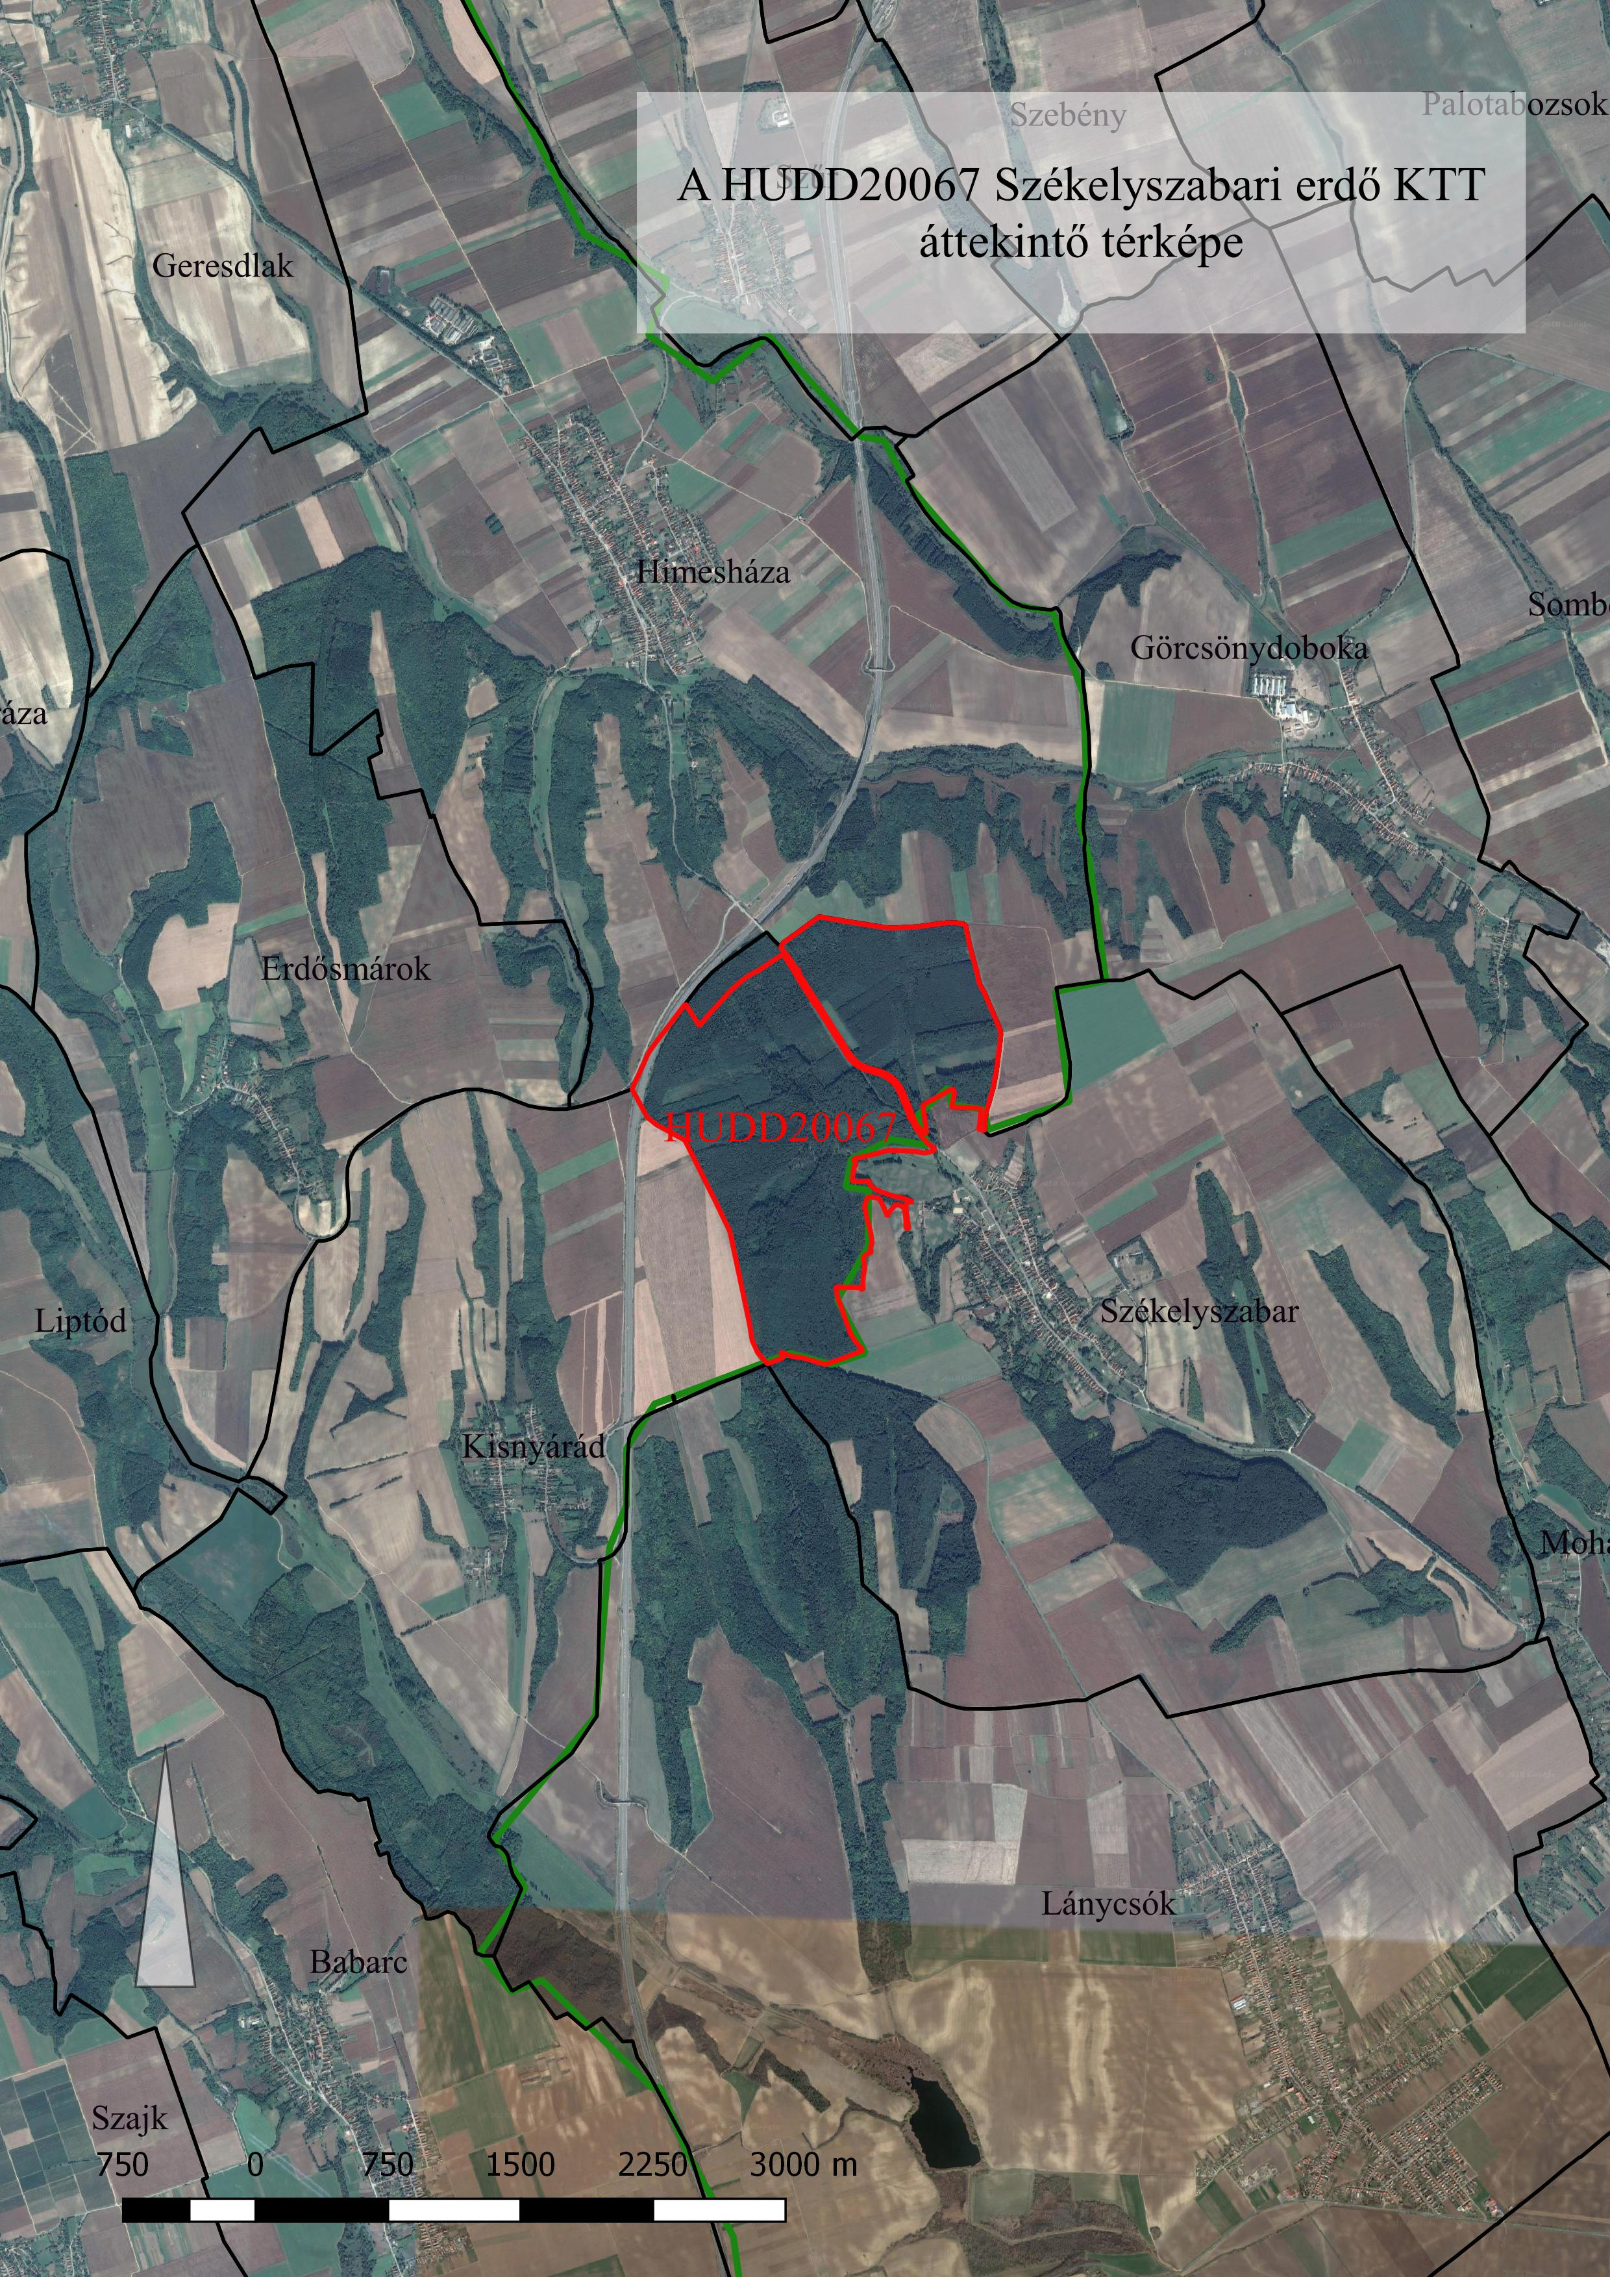

3.2. A Székelyszabari erdő KTT élőhelytérképe

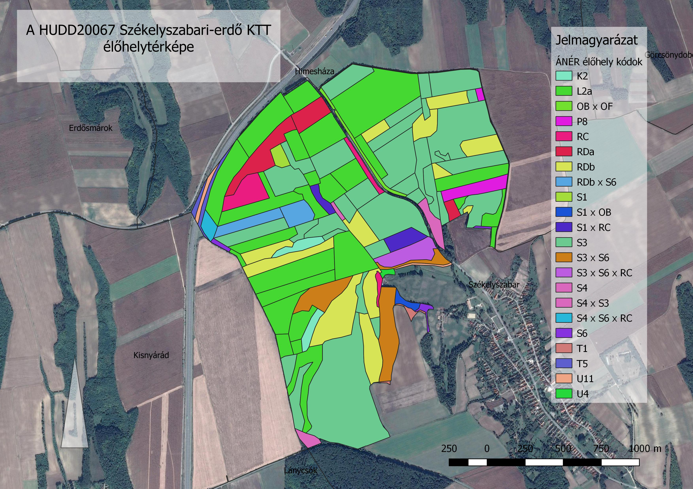

3.3. A Székelyszabari erdő KTT kezelési egységeinek térképe

